宜宾市2017届高三二诊文综地理试题

第Ⅰ卷（选择题 共140分）
本卷共35小题，每小题4分，共140分。在每小题给出的四个选项中，只有一项是符合题目要求的。
舟山市位于浙江舟山半岛。美国波音公司737系列飞机首个海外完工中心（安装机上娱乐系统、座椅、内饰，整机涂装及飞机维修和维护服务工作)落户舟山。今年3月底正式开工建设，预计2018年底交付首架飞权。据此完成1-3题。
1.波音公司将首个海外工厂设在中国的最主要区位因素是
A.交通B.科技C.市场D.政策
2.与西安、沈阳等城市相比.，波音737飞机完工中心落户舟山的主要旅原因是
A.经济发达，科技水平较离高 B.劳动力充足，工资水平低
C.历史悠久，工业葵此基础雄厚 D.位置优越，对外交通便利
3.例制约舟山经济发展的主要自然因素是
A.交通B.水源C.地形D.气候
发改委和住建部联合印发的《城市适应气候宪变化行动方案》中，提出“打通城市通风廊道，增加城市的的空气流动性”。北京、南京、西安、杭州、成都等城都称在进行通风廊道相关建设规划。据此完成4-6题。
4.通风廊道的生态作用主要是
A.解决雾霾问题 B.根治大气污染 C.缓解热岛效应 D. 提升城市美感
5.通风廊道规划中遇到的主要问题可能是
A.风向不稳定 B.地形起伏大 C.居民意见大 D.技术要求高
6.推测成都规划的通风魂通廊道走向为
A.东西走向 B南北走向 C.东北一西向 D西北一东南向
树线，是指天然森林垂直分布的上限，树线以上即为高山灌丛和草甸。图1是我国甲(24. 5°N，113.1°E、乙(24.6°N，112.9°E、丙(24.9°N,113.2°E)三地树线高度统计图。据此完成7-8题。

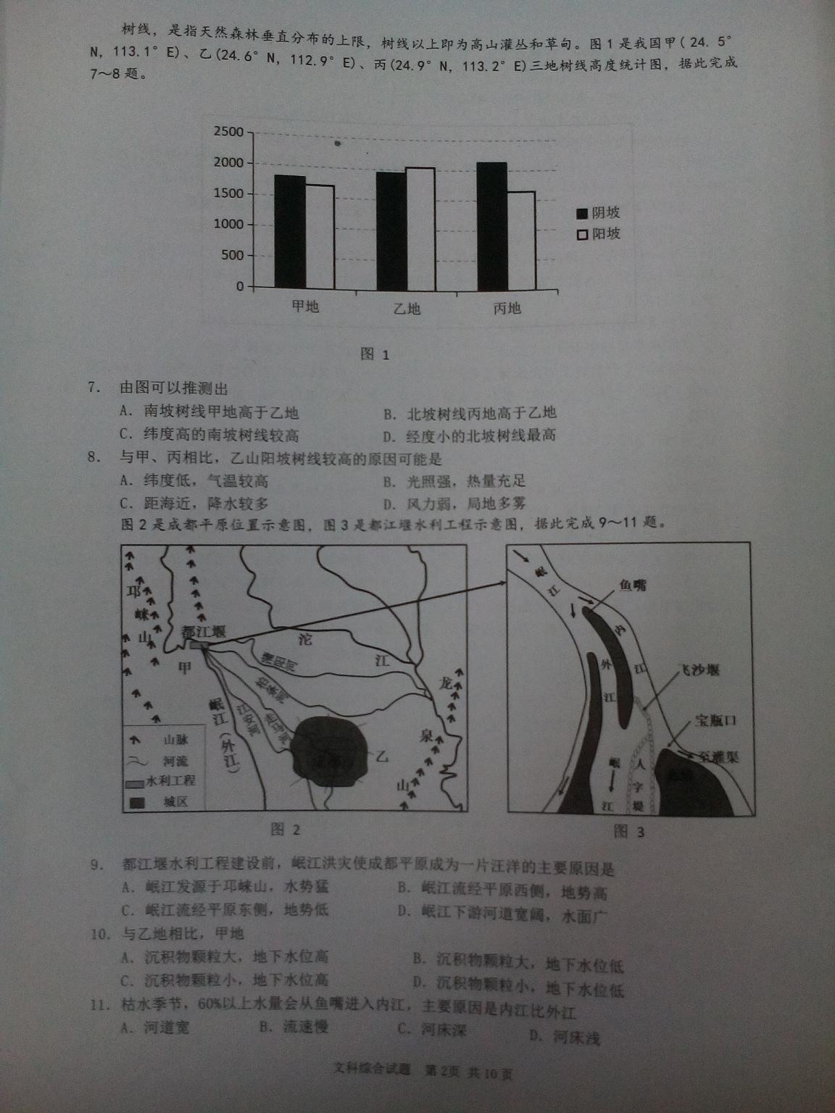

7.由图可以推测出
A.南坡树线甲地高于乙地 B.北坡树线丙地高于乙地
C.纬度高的南坡树线较高 D.经度小的北坡树线最高
8.与甲、丙相比，乙山阳坡树线较高的原因可能是
A.纬度低，气温较高 B.光照强，热量充足
C.距海近，降水较多 D.风力弱，局地多雾
图2是成都平原位置示意图，图3是都江堰水利工程示意图，据此完成9—11题。
9.都江堰水利工程建设前，岷江洪灾使成都平原成为一片汪洋的主要原因是
A.岷江发源于邛崃山，水势猛 B.峨江流经平原西侧，地势高
C.岷江流经平原东侧，地势低 D岷江下游河道宽阔，水面广
10.与乙地相比，甲地
A.沉积物颗粒大，地下水位高 B.沉积物颗粒大，地下水位低
C.沉积物颗粒小，地下水位高 D.沉积物颗粒小，地下水位低
11.枯水季节，60%以上水量会从鱼嘴进入内江，主要原因是内江比外江
A.河道宽 B.流速慢 C.河床深 D.河床浅
12．平行进口车是指经专业渠道直接从海外市场购买，并引入中国市场进行销售的汽车，曾经火爆一时。但受质量不稳定、售后服务无保障等因素影响，正遭遇市场发展尴尬。不考虑其他因素，正确反映国产车、合资车需求变化情况的图示是
A．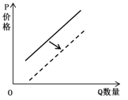 B．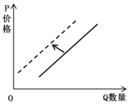
C．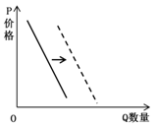 D．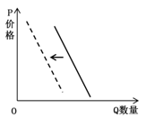
13．校园网络信贷因其申请便利、手续简单、放款迅速，受到在校大学生的青睐。但在实际操作中，部分不良网贷平台以“零风险”“零利息”为卖点进行虚假宣传，诱导学生过度消费。由此可见
①企业具有逐利性，难免破坏市场秩序
②网络信贷市场前景广阔，同时亟需规范
③大学生消费缺乏理性，需要正确引导
④资本市场风险巨大，政府应加强调控
A．①② B．①④ C．②③ D．③④
人大代表依照宪法和法律规定的各项职权，参加行使国家权力。回答14-15题
14．今年全国两会期间，有人大代表建议相关部门考虑研究中央财政加大对专利工作的投入力度，调整和理顺知识产权部门的财务保障机制。这一建议旨在
①优化财政支出结构，更好发挥财政作用
②强化市场的决定作用，优化资源配置
③激发社会创新热情，建设知识产权强国
④奠定国家治理的基础，促进社会公平
A．①② B．①③ C．②④ D．③④
15．人大代表在行动，甘肃省有7.3万多名人大代表联系帮扶4000多个贫困村、11万户特困户，代表参与率达91%；帮扶协调项目1.3万多个，落实资金174.6亿元；提出5万多件（次）意见建议，推动“一府两院”改进工作和贫困地区热点问题的解决。这些行动
①维护了群众根本利益，是社会主义民主的生动体现
②形成了基层人大的工作格局，与群众的联系更加密切
③凸显了代表的主体地位，人大工作的核心要素进一步激活
④提高了代表的履职能力，确保基层人大作用有效发挥
A．①③ B．①④ C．②③ D．②④
16.我国海外工程类企业一般是以美元为结算货币，且有大量设备从国内采购。2016年11月25日，人民
币对美元汇率继续下调，1美元兑人民币6.91元，创下八年新低。若不考虑其他因素，这种汇率变化对我
国海外工程类公司带来的影响推导正确的是
①让利空间增大②投资成本降低③国际竞争力增强④从国内采购设备所需的美元减少
A.①→②→③→④ B.④→③→②→① C.②→①→④→③ D.④→②→①→③
17．党的十八大以来，习近平总书记在多次讲话中引用古文经典，形成了独具个性风格的“习语”。其中，“锄一害而众苗成，刑一恶而万民悦”和“不能胜寸心，安能胜苍穹”启示广大党员
①惩戒不法之徒，坚持有贪必肃
②做到心中有民，心中有责
③加强党内监督，改进工作方法
④坚守党规党纪，防腐拒变
A．①③ B．①④ C．②③ D．②④
18．2017年1月18日，中国国家主席习近平发表了题为《共同构建人类命运共同体》的主旨演讲，深刻、全面、系统阐述了人类命运共同体理念。2月10日，联合国社会发展委员会第55届会议协商一致通过“非洲发展新伙伴关系的社会层面”决议，“构建人类命运共同体”理念被写入联合国决议中。这一理念的提出
①是推动世界多极化发展的有力保障
②是贯彻联合国宪章精神的时代要求
③体现了我国坚持走和平发展道路的一贯主张
④说明我国始终以促进人类共同发展为首要目标
A．①③ B．①④ C．②③ D．②④
19．在杭州G20峰会文艺演出中，原始文本来自德国、艺术创作在俄罗斯的世界经典舞剧《天鹅湖》在东方湖畔完成了一次全新的演绎，获得各国来宾的一致好评。这表明
①各国间的文化认同不断增强
②创新是文化发展的源泉
③文化既是民族的也是世界的
④中华文化具有包容性
A．①② B．①③ C．②④ D．③④
20．2016年12月28日，高景一号卫星在太原成功发射。该卫星近日传回一组新图，图片中马路上的车辆、海滩上的游客清晰可辨。这些影像可广泛应用于政府管理、林业、农业、油气、互联网地图等领域。这说明
①只有回到实践中去，认识才有价值和意义
②借助先进的认识工具，人类的认识不断发展
③意识具有创造性，能够有目的地改造客观世界
④实践与认识相互依赖，是自然科学发展的动力
A．①② B．①③ C．②④ D．③④
21．我国明确提出，到2020年年底前，全面完成全国生态保护红线划定，勘界定标，基本建立生态保护红线制度。在生态保护与开发中找到相对平衡点，就红线达成一致。要处理好保护与开发的关系，是因为
①事物间的联系可以推动发展②保护和开发是相互促进的
③事物的量变必会引起质变④保护和开发是对立统一的
A．①② B．①④ C．②③ D．③④
22．“以房养老”推行两年以来，四大试点城市仅60户投保。目前遇到的最大挑战是传统观念的冲击，“养儿防老”依然是社会主流。这体现了
①社会意识总是落后于社会存在的变化
②社会意识具有相对独立性
③事物发展的方向是前进的、上升的
④不包含矛盾的事物是不存在的
A．①③ B．①④ C．②③ D．②④
23．抗日战争是以8年算还是以14年算，一直以来是历史学者讨论的热点问题。2011年，《人民日报》提出了“14年抗日战争”的概念；2017年，教育部要求将教材中8年抗战一律改为14年抗战,全面反映日本侵华罪行。这一修改说明
①历史教材具有主观性和随意性 ②真理和谬误往往是相伴而行的
③解放思想与实事求是是统一的 ④认识活动就是自我否定的过程
A．①③ B．①④ C．②③ D．②④
24．西周“立礼义，等贵贱”,礼中又置乐，音乐配合不同礼仪，但强调天子、诸候、卿等都是音符中不可或缺的一员，所谓“乐文同，则上下和矣”。这表明，礼乐的主要功能是
A．聚集宗室功臣，巩固集权统治 B．辨别血缘亲疏，维护等级秩序
C．区分贵贱等级，促进社会和睦 D．和谐贵族关系，构建平等社会
25．董仲舒认为，天是宇宙间的最高主宰，“唯天子受命于天，天下受命于天子”，因而主张“屈民以伸君，屈君以伸天”。董仲舒这一思想
A．神化皇权并力图使之受制约 B．确立了儒法合流的治国方略
C．否定了原始儒学的民本思想 D．使神权与王权开始走向结合
26．唐前期，府兵制盛行。府兵即民兵，征自分得一定土地的丁男，平时务农、练兵，战时自筹资粮出兵。唐中期变府兵制为募兵制，募兵即职业兵，即由政府招募丁男入伍，供其资粮，免其赋役，直至退隐。募兵制取代府兵制反映了
A．地方割据严重威胁中央 B．小农赋役负担的减轻
C．政府财政危机逐渐消除 D．国家可支配土地的不足
27．明代官员张邦奇在《西亭饯别诗序》中提及，“禁令之下，每岁孟夏以后，漳州大舶数百艘，乘风挂帆，蔽大洋而下……闽人与‘蕃舶夷商’贸贩商物，往来络绎于海上。”由此可见
A．海禁并未影响中国的对外贸易 B．区域长途贩运使海禁政策瓦解
C．海禁政策出现上下相背离现象 D．明代政府并未真正实行过海禁
28．1875年，中国在正当的进出口贸易中仍处于出超，出超额近111万两白银，但此后逐步转为入超。到1885年，入超约2320万两白银，1905年入超额扩大到9416余万两白银。这一变化反映了当时中国
A．对外贸易中出口总额的锐减 B．逐渐卷入资本主义世界市场
C．关税税率呈逐年下降的趋势 D．近代民族工业发展转入低谷
29．1950年初，全国教育工作会指导意见突出两点：其一、以老解放区教育经验为基础，吸收苏联经验；其二、创办人民大学，举办工农速成中学，把工农干部培养成知识分子。这说明当时的教育
A．服务社会主义 B．照搬苏联经验
C．强调意识形态 D．脱离生产实际
30．20世纪80年代初，上海国有企业、科研院的一些工程师利用周末为私营企业担当技术顾问，并从中获取适量的报酬。这在当时引起了不少争论，甚至激烈反对。直到1988年1月国务院下达文件“允许科技干部兼职”，争论才算尘埃落定。国务院此举
A．推动了非公有制经济的兴起 B．使乡镇企业的生产技术有了革命性改变
C．适应了经济体制改革的需求 D．使市场在国家经济生活中起着决定作用
31．梭伦改革后，贵族专权的局面得到了较大的改变，但雅典偷盗、抢劫案件明显增加，虚高谎报财产的闹剧此起彼伏，“新”问题出现了。雅典“新”问题的出现，源于梭伦改革
A．使债务奴隶重获自由 B．取消部落为基础的选区
C．过度削弱了贵族特权 D．制定了财产等级参政制
32．13世纪，英国形成了“王在议会”的局面。1603年伊丽莎白一世去世，她远在外国的侄孙詹姆士一世继位，詹姆士对英格兰一无所知，坚持“君权神授”，王权逐步凌驾于议会之上。直到光荣革命的胜利，议会才“收复”失去的权力。这表明，光荣革命
A．标志着英国君主立宪制的确立 B．使英国议会权力开始高于王权
C．结束了英国君主制的历史进程 D．对英格兰的政治传统有所捍卫
33．某学者在点评“法国人”时说道，“法国人是激进的、也是浪漫的，在18、19世纪尤为突出”。下列史实，不能支撑该学者点评的是
A．卢梭用随性的想象抨击理性的王国 B．巴黎公社废除了一切旧的国家机关
C．司汤达用“红与黑”切中时代脉搏 D．德拉克罗瓦为七月起义植入悲壮美
34．1793年，美国人惠特尼发明了轧棉机，将“使用奴隶劳动种植高地棉变得远比制造业更为有利可图”。 种植园主趋之若鹜，迅速扩大棉花种植面积，并且不断购入新奴隶；到1860年，美国的黑奴达到400万。轧棉机的发明客观上
A．引发了美国南部农业革命 B．激化了美国南北方的矛盾
C．推动了英国棉纺织业革新 D．造成了制造业工人的失业
35．下表是美国亚瑟莱维特公共事务中心1993—2012年就“俄罗斯精英视角下美国对俄敌对与友好程度”所作四次调查的结果。这反映了俄罗斯人
咨询答案 | 1993（%） | 2004（%） | 2008（%） | 2012（%）
非常敌对 | 3 | 2.2 | 17.8 | 6.3
中立态度 | 29 | 48 | 25.3 | 30.8
相当友好 | 55.5 | 17.8 | 3.7 | 23.3
很难回答 | 3 | 2.8 | 0.4 | 1.7
A.试图化解与美国的根本 B.希望被西方认可和尊重
C.认识到北约军事威胁的减 D.延续了战后的冷战思维
第Ⅱ卷（非选择题 共160分）
36.阅读图文材料，完成下列要求。(22分)
李子树对气候、土质的适应性强，要求土层较深厚、空气和土壤湿度较高，但不耐积水。
春风村幅员面积5200亩，属典型的喀斯特地貌，石漠化面积占幅员面积的三分之一，石缝中有黄泥堆积，土壤贫瘠。2004年以前，以种植业为主的春风村人均年纯收入不足1800元，属于贫困村。2004年后，村民们广泛种植李子树，获得很好的经济效益。后来又种上了花卉、茶等，并在林下养鸡，开办农家乐。现在春风村人均年此收入超过12060元。图5是春风村位置图。
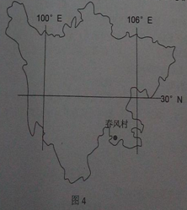
(1)简述春风村发展种植业的不利自然条件。(6分)
(2)分析春风村利于种植李子树的自然原因。(8分)
(3)请为以农业为基础的春风村经济进一步发展提出建议。(8分)
37.阅读图文材料，完成下列要求。(22分)
纳什维尔市位于美国东南部，该市化学工业历史悠久，化工产品是该市主要出口创汇商品。图6示意甲地区在北美洲的位置及甲地区地形图。表1是纳什维尔市的气候资料。
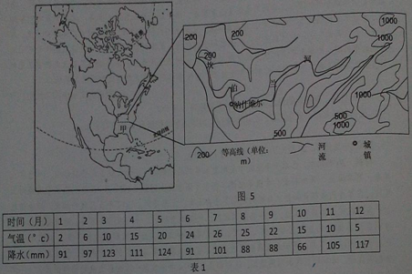
(1)描述图5中甲地区的地形特征。(6分)
(2)归纳纳什维尔市降水季节分布特点。(4分)
(3)分析纳什维尔市冬季月降水量超过90mm的成因。(8分)
(4)简析纳什维尔市发展化学工业的有利条件。(6分)
38.（26分）阅读材料，完成下列要求。
立足“三农”发展新形势，深入推进农村改革是农业、农村工作的主线。
材料一
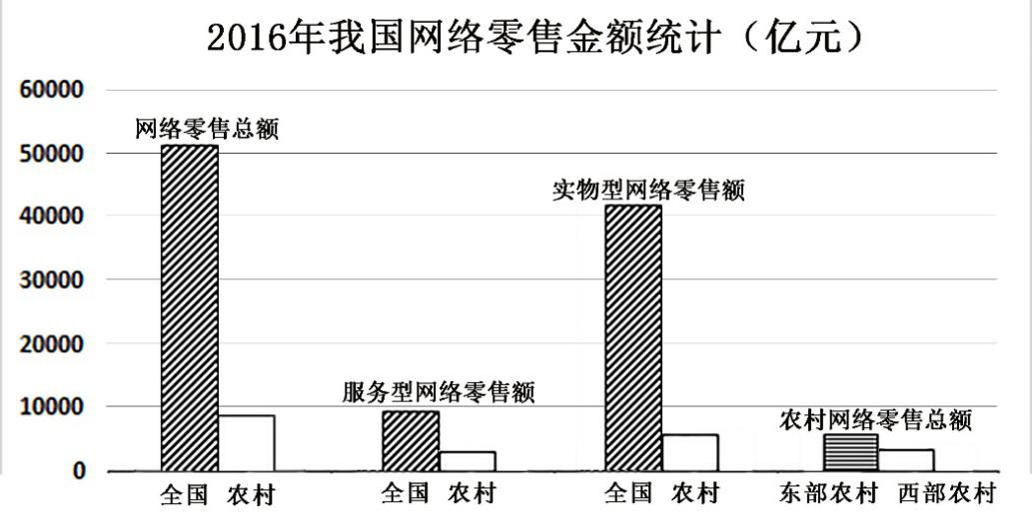
注：2016年，全国网络零售额比上年增长26.2%，农村网络零售额季度环比增速均高于城市，中西部地区农村网络零售额平均季度增幅达16.6%，高出东部地区3.2个百分点。
2017年以来，商务部会同相关部门加快推进电子商务进农村综合示范工作。商务部将继续加强农村电子商务对农村经济的带动作用，强化公共服务能力建设，推动农产品、农村工业品、乡村旅游服务等电商化，加大精准扶贫力度，更多惠及广大农民。
材料二 甘肃省清远县等地积极开展农村基层治理探索，强化公共服务能力建设。目前，清远在行政村一级成立1013个党总支，在村小组一级成立9707个党支部，建成1100个村级社会综合服务站，为农民提供8大类108项农村基本公共服务，切实解决服务群众“最后一公里”问题。同时清远还在自然村（村民小组）全面建立村民理事会，共成立了16412个理事会，作为村委会加强村民自治与服务的重要辅助力量。截至去年年底，村民理事会共协调组织开展公益事业建设22887宗，调解农村社会矛盾纠纷25192宗。
（1）根据材料一概括我国农村网络零售的现状，并结合经济生活知识为我国农村电子商务的发展提出建议。（14分）

（2）运用所学政治生活知识，说明材料二中的改革措施对推动农村发展的意义。（12分）

39.（26分）阅读材料，完成下列要求。
20l7牛1月25目，中共中央办公厅、国务院办公厅印发了《关于实施中华优秀传统文化传承发展工程的意见)，提出要把中华优秀传统文化全方位融入思想道德教育、文化知识教育、艺术体育教育、社会实践教育各环节，以幼儿、小掌、中学教材为重点，构建中华文化课程和教材体系。
此前，十二五教育部规划课题“传统文化与中小学生人格培养研究”课题组曾与人民教育出版社合作出版了通用版的《中国传统文化教育全国中小李实验教材》，包含《弟子规》《论语》等17种标准教材。其中《弟子规》应不应该进入小学教材，多年来一直争论不断。《弟子规》等读本与儿童生活相距甚远，也不合符理代文明规范，难以引起儿童兴趣。实践中，部分学校已注意到了“争议”部分，由于古代圣贤往往站在统治者的立场说话，难免有封建礼教的思想及与现代文明冲突的规点。
（1）结合材料和所学文化生活知识，评析“《弟子规》不能进入小学教材”的观点。（10分）

（2）结合材料，运用实事求是的知识说明如何推进基础教育阶段优秀传统文化教材读本开发。（12分）

（3）请结合自身实际，写出两条宣传优秀传统文化的标语。（4分）
40．（25分）阅读材料，完成下列要求。
材料一 汉魏，因佛教的传播和译经的需要，早期白话文便已萌芽。到唐代，佛教兴盛，白话译经的传统也得以延续，传世作品、敦煌文书、禅宗语录都已通篇采用白话文。宋以降，人们的口头语和先秦口语为基础的文言文之间的差距越来越大，很多读书人未必能用文言文表达下里巴人要说的话。另一方面，话本小说，南曲杂剧、俗词俚语等白话文作品纷纭迭出，迅速占领市井生活的高地。至此，作为汉语书面语之一的古白话文完全成熟。入明后，布衣皇帝朱元璋常以白话下诏，清雍正帝奏批还曾以“朕就是这样的汉子”开篇，白话文的使用已不局限于民间了。此外，《水浒传》、《西游记》、《牡丹亭》、《红楼梦》等明清白话小说的流传，这样，古白话文达到高峰。尽管如此，白话文始终没有撼动文言文的正统地位。
——据胡适《白话文学史》等整编
材料二 19世纪末，面对“两千年未有之大变局”，“睁眼看世界”的中国人发现，文言文在表达新生事物，传达新思想时已力不从心。黄遵宪最先站出来，在纵览西欧语言及其变革大势后，高呼“我手写我口”，……1898年，中国第一份白话文报纸《无锡白话文报》创刊，截止1911年，各地白话文报竟达130余种，蔚为壮观。在报人们的努力下，清政府告示开始用白话行文，以便于平民百姓阅读。……进入民国，仍国运维艰，迷失在“欧风美雨”中的知识分子往往会文化自卑。以《新青年》为阵地，以胡适、钱玄同、鲁迅等为代表，主张“崇白话而废文言”，斥文言文为“独夫民贼”；他们以“直译欧文句法”的方式彻底改造中文，欧化的语法逐渐融入汉语肌理，并成为现代白话文不可分割的血肉。……至1920年，教育部训令“国民学校一二年级，改国文为语文体（白话文）”，白话文至此确立了在教育制度上的地位。
——据刘茉琳《论晚清至“五四”的白话文运作》等
（1）根据材料一概述中国古代白话文发展的历程，并结合所学知识归纳影响其发展的因素。（12分）
（2）根据材料二并结合所学知识，概括指出晚清至“五四”前后白话文发展的特点。（8分）
（3）综上材料并结合所学知识，谈谈你对白话文及其发展演变的认识。（5分）
41．（12分）阅读材料，完成下列要求。
材料 表2 主要资本主义国家国内生产总值指数表（1913年为100）
年份 | 美国 | 英国 | 法国 | 德国② | 日本
1913 | 100 | 100 | 100 | 100 | 100
1939 | 166.8 | 133.8 | 139 | 166.2 | 284.4
1946 | 252.3 | 147.8 | 107.5 | 79.7 | 155.6
1973 | 679.4 | 314.3 | 471.2 | 561.9 | 1 736.7
1983 | 840.7 | 349.6 | 588.4 | 658.2 | 2 438.3
1996 | 1 190.3 | 468.9 | 753.4 | 908.7 | 3 702.8
注：①国内生产总值指数是指反映一定时期内国内生产总值增长速度和趋势的相对数。比如，美国1913年的指数是100，1939年是166.8，这表明26年间美国的国内生产总增长了66.8%；
②分裂期间指的是联邦德国。
表2能够反主要资本主义国家经济发展的多种趋势。指出其中一种变化趋势并说明形成的历史原因。

42.【地理—选修3:旅游地理】(10分)
宜宾位住于四川省南部，因金沙江、岷江在此交汇而成长江，故有“万里长江第一城”的美誉，又因五粮液得名“酒都”，五星级竹海世外桃源度假酒店距离宜宾60公里。
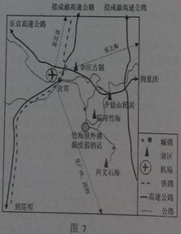
分析竹海世外挑源度假酒店选址的有利条件。(10分)
43.【地理——选修6：环境保护】（10分）
2016年11月初，网络上出现的两段视频引起了公众的关注。视频显示，山西某铝厂一个粗大的水泥排污管道正向黄河的支流岚漪河里排放一种冒着热气的红褐色液体，整个河面明显变色，大片土地被污水染成红色。村民们告诉记者，人体不小心接触到这些液体，会出现皮肤溃烂，不小心进入口腔、肠胃，还会造成粘膜糜烂、出血，甚至休克。
请指出该铝厂随意排污的主要危害并提出治理措施。（10分）

44．【历史—选修1：历史上重大改革回眸】（15分）
材料 秦汉以来，“刑罚类杂、频异，且严酷”。《北魏律》规定了死、流、宫、徒、鞭、杖六种法定刑，《北齐律》承其后，最终确立了死、流、徒、鞭、杖五刑。《北齐律》废除宫刑，北周进一步废除肉刑。……北魏之前的缘坐的范围甚广，特别是出嫁妇女既随夫家受诛，又随父家受戮。北魏孝文帝以诏令特加缩小：非犯干名犯义之重罪者，缘坐处死皆止其身。北齐、北周更多次明令轻罪“重教化、轻刑罚”。……此外，自先秦以来，大刑之间就缺乏过渡、差等较大。如罪重于徒，不至死，怎么判定？……从北魏开始，大刑之间出现弹性，北齐时流刑已成为一种法定刑作为死刑与徒刑的中间刑，北周又将流刑按里程分为五等，使流刑更为规范化，进而填补了自汉文帝以来死刑与徒刑之间的差等。这一时期的刑法制度改革，为隋唐以后封建五刑的定型奠定了基础。
——据曾宪义《中国法制史》等
（1）根据材料，概括北朝刑法制度改革的主要趋势。（6分）
（2）根据材料并结合所学知识，分析北朝刑法制度改革的积极意义。（9分）
45．【历史—选修3：20世纪的战争与和平】（15分）
材料 20世纪初，巴尔干半岛处于奥斯曼土耳其的控制之下。受民族主义思潮影响，1912年上半年，塞尔维亚、保加利亚、希腊等组建了巴尔干国家反土同盟，1912年10月，巴尔干同盟对土宣战。盟军在民族解放和独立目标的鼓舞下痛击土军，土军溃败，1913年5月战争结束。战争使巴尔干各族摆脱土耳其的压迫，但半岛各国因领土问题矛盾加剧。……1913年8月，欧洲大国出于自身利益怂恿保加利亚与塞尔维亚、希腊、罗马尼亚和土耳其组建的联军进行了第二次巴尔干战争。……1913年7月，保加利亚在联军的进攻下宣告投降。第二次巴尔干战争后，罗马尼亚等国与协约国靠近，保加利亚则加入同盟国，这些都成了1914年爆发第一次世界大战的重要因素。……两次巴尔干战争中，飞机开始用以实施轰炸，装甲车和无线电技术大量使用，这些对现代机械化战争产生了重大影响。
——据[俄]扎多欣、尼佐夫斯基《欧洲的火药桶：20世纪的巴尔干战争》
（1）根据材料并结合所学知识，分别概括两次巴尔干战争爆发的原因。（6分）
（2）根据材料并结合所学知识，简析两次巴尔干战争爆发的影响。（9分）
46．【历史-选修4：中外历史人物评说】（15分）
材料 1933年，国民政府为衔接浙赣线与沪杭线拟建钱塘江大桥，茅以升任工程处处长。当时，建桥需要500万元，浙江省只筹得200万元，工程直到1934年勉强凑齐经费才开工。……钱塘江水文地质条件复杂，水势受山洪、海潮以及台风影响，江底流沙厚41米。对此，茅以升发明“射水法”、“沉箱法”及“浮运法”解决了一个个技术难题。建桥末期，淞沪抗战正紧，为抗战需要，茅以升及其施工队冒着敌人的轰炸加速施工，1937年9月及10月铁路、公路相继通车，这是我国第一座公路铁路兼用的现代化大桥。……建桥期间，茅以升吸收大批土木工程专业的学生参加实践，为国家培养了一批桥梁工程人才。……同年底战局恶化，12月23日茅以升从全局出发，深明大义，亲自指挥炸毁大桥。大桥自通车至炸毁，尚不足3个月，但抢运国家的物质到后方为数甚巨。仅杭州沦陷前3天，就有数十万难民通过大桥疏散至后方。
——据项海帆等《中国桥梁史纲》
（1）根据材料并结合所学知识，概括指出茅以升主持修建钱塘江大桥遇到的困难。（6分）
（2）根据材料并结合所学知识，说明钱塘江大桥从修建到炸毁过程中茅以升的贡献。（9分）

宜宾市2017届高三二诊文综地理试题参考答案

选择题: 1-5 CDBCA 6-11 CBDBA C
非选择题:
36. (22分)
(1) (6分)地形崎岖，岩石裸露，不宜耕种；土层薄、土壤贫贫瘠，耕地面积少，产量
低；喀斯特地区地表异常缺水，不利农作物生长。
(2) (8分)李子树对气候和土质的适应性强；所在地区属亚热带季风气候，气候潮湿；
石缝中有黄泥堆积，利于根系沿石缝生长；喀斯特地貌，地表不易积水。
(3) (8分)加强农业的科技投入，提高农产品的品质，树立自主品牌；因地制宜发展
立体农业，生态农业；发展农产品的加工业，延长产业链，增加附加值；发展旅游业，实
现经济多元化；加强统一管理协调，实行规模化经营。(任答四点给8分)
37. (24分)
(1) (6分)地形以平原、山地为主，地势东(南)高西（北)低，山地分布在东（南)部，平原分布在西(北)部.
(2)(4分)降水季节分布特征：季节分配相对均匀；冬春多于夏秋。
(3) (8分)成因:该市位于北美中部平原的南部，没有高山阻挡；冬季常有冷暖气流在
这里是交汇，锋面气旋活动频繁；冬季风经过五大湖、哈得孙湾广阔的水面，吸收了一定
的水汽；该市东侧山地对冬季风有抬升作用，容易形成地形雨。
(4) (6分)河流流量大，落差大，水能资源丰富；水源充足；化工业历史悠久，基础好；
城市临河，水陆交通便利；(任答三点6分)
42. (10分)【旅游地理】
位于蜀南竹海景区，环境优美；附近有世界地质公园兴文石海、李庄古镇、夕佳山古民居
等各具特色的旅游景点，景观集群状况和地域组合好；有航空、高速公路、铁路，交通通
达度好；离成都、重庆等大城市近。客源市场较好；当地政府政策的大力扶持。
43. (10分)【环境保护】
主要危害：排放污水造成黄河水及沿岸地下水污染；危害沿岸居民和牲畜的健康；严重污
染沿岸地区的土坡，造成农业生产产量下降，农产品质量下降。(6分)
措施：加强监测与管理，健全法制，加大排污处罚力度，禁止污水排放；加大资金和科技
投入，加快减排技术开发和推广，加强污水净化处理；加强宣传教育，提高全民环保意识，
鼓励公众参与治理。(任答两点4分)

政治参考答案
12~16：CABAD 17~21：DCDAB 22~23：DC
38.（1）现状：我国农村网络零售发展迅速（且发展潜力巨大），与城市网络零售额差距在缩小，但在全国网络零售总额中所占比重仍然较低、东西部发展不平衡。（4分）
措施：①推动经济结构战略性调整，推动城乡发展一体化；②加强宏观调控，以财税为保障和杠杆，鼓励和支持网络零售商以及相关企业向农村，尤其是西部农村开拓业务和市场；③加大扶贫力度，增加居民收入，缩小收入差距；④网络零售商以及相关企业要有战略眼光，通过市场调研，根据农村市场的需求情况，调整产品供应结构和品质；⑤引导农民改变传统观念，提升技能，利用网络销售平台搭建产销互通链，将农产品推向国内及国际市场。（10分）
(2)①加强农村基层党组织建设，发挥其战斗力堡垒作用，有利于激发农村发展内生动力。
②完善村级基层治理组织体系，有利于积极发挥村民主体作用，提升基层自治与服务能力。
③推进基层民主协商，拓宽民主决策渠道，有利于增强决策的科学性、民主性，增进村民的理解、推动决
策的实施，破解农村治理难题。
④把党的领导与村民自治有机结合、加强公共服务建设、提高基层治理能力、推动农村发展。、
39.（1）①有一定的合理性。教育具有选择功能，《弟子规》的内容脱离当前儿童生活实际，难以引发儿童兴趣。文化具有相对独立性，在人类历史长河中各种思想文化相互冲击、交汇、融合，封建礼教的思想与现代文明难免产生冲突，不合符现代文明规范。因此，传统文化的继承应立足于实践，与时俱进，在内容形式和传播手段上不断创新；
②有一定片面性，因为传统文化的稳定性和民族性，教育在文化传承中具有传递和创造作用，优秀传统文化对弘扬民族精神和培育社会主义核心价值观具有重要作用，因此应重视挖掘发挥传统文化的积极作用。
必须辩证看待传统文化的作用，处理好传统文化继承和发展的关系，“取其精华、去其糟粕”或者“批判继承，古为今用”，推动传统文化内容形式机制体制的创新。
③总之，题中观点看到了《弟子规》在使用中存在的问题，而没有明确《弟子规》的合理成分，（或题中观点没有辩证地认识传统文化在现代生活中的作用，）是不科学的。
(考生若答：“①创新是文化富有生机与活力的重要保证，文化创新的根本途径是实践，文化需要随着时代的变化而不断丰富，《弟子规》的内容脱离当前儿童生活实际，在内容形式、传播手段上缺乏创新，难以引发儿童兴趣。②文化具有相对独立性，在人类历史长河中各种思想文化相互冲击、交汇、融合，封建礼教的思想与现代文明难免产生冲突，部分学校已注意到这一点。③观点看到了《弟子规》在使用中存在的问题，而没有明确《弟子规》的合理成分，是不科学的。对待《弟子规》等传统文化，要辩证地认识它在现代生活中的作用，“取其精华、去其糟粕”，批判继承，古为今用。”亦可得分)
（2）①实事求是指从客观存在的事物出发，探求事物的内部联系及其发展的规律性，作为行动的依据。因此我们要尊重教育规律，从学生和学校教学实际出发，加强调研，具体探寻学生发展的客观规律，将调动学生学习热情和遵循传统文化传承规律有机结合；②坚持与时俱进，求真务实，增强读本的时代性和可读性；③反对因循守旧，生搬硬套，脱离学校和学生实际的机械做法。
（3）（略）
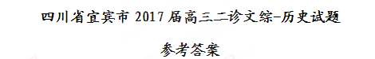
24——28 CADCB 29——33 CCDDC 34——35 BB
40.（1）历程：萌芽于汉魏；唐代发展；宋代成熟；明清达到高峰。（4分）
影响因素：佛教的传播；宋以后口语与文言文的差异扩大；市民文学的发展；统治者的偏好。（8分）
（2）特点：与近代救亡图存紧密结合；报刊（大众传媒）起重要推动作用；汉语的“欧化”凸显；最终战胜文言文。（8分）
（3）白话文通俗易懂，便于日常交流；白话文的发展是社会经济发展的产物；白话文要传承文言文的精华，又要博采众长，切忌新文化运动时期的盲目欧化。（5分）
41.示例一：
趋势：战前各国经济都有较大发展，几 个后起的资本主义国家发展相对较快，尤以日本突出，其经济指数提高最大。
历史原因：（1）是一战后资本主义出现了一段相对稳定时期。（2）30年代经济危机之后各国加强了对经济的干预，不同程度地恢复了经济。（3）后起的资本主义国家同时利用两次工业革命的成果。
示例二：
趋势：二战结束时，除美国外，各国经济普遍遭到破坏，英国破坏较小，以日本和德国最为严重。
历史原因：（1）战争对日德破坏严重；（2）美国本土未受战争破坏；（3）战时经济的后遗症阻碍了德日国民经济的良性发展。（4）英国工业基础未受到毁灭性打击和殖民地经济的支撑
示例三：
趋势：70到90年代资本主义国家经济都得到高速发展，尤以日本的增长最快。
历史原因：（1）由于美国的援助。（2）科技革命的推动。(3)国家对经济加强宏观调控。（4）日本战后民主化改革，大力发展外向型经济，受泡沫经济影响等。
44.（1）趋势：刑罚种类（法定刑）趋于明确（定型）；刑罚趋于宽缓；大刑之间的差等逐步填补。（6分）
（2）积极意义：有利于社会稳定；促进了民族的融合；有利于儒家伦理的传播；完善了秦汉以来的刑法制度；奠定了隋唐以后封建五刑基础。（9分）
45.（1）原因：第一次：巴尔干半岛受奥斯曼土耳其奴役；民族主义思潮的影响；（3分）
第二次：第一次巴尔干战争加剧了半岛各国矛盾；欧洲大国的怂恿。（3分）
（2）影响：改变了巴尔干半岛的实力对比；巴尔干国家实现了民族独立；半岛内部矛盾加剧；加速了第一次世界大战的爆发；对现代机械化战争产生了重要影响。（9分，任答4点）
46.（1）困难：水文地质条件极为复杂；经费紧张；日本侵华。（6分）
（2）贡献：（9分，任答3点）
进行技术创新：发明了“射水法”、“沉箱法”及“浮运法”；
艰苦拼搏，冒死赶工：建桥末期，淞沪会战吃紧，为支持抗战顶着轰炸加速施工；
培养桥梁工程人才：施工时吸收土木工程专业学生参加实践；
顾全局、深明大义：为延缓了日军进攻炸毁桥梁，既为抗战抢运物资，又疏散了民众。

欢迎访问“高中试卷网”——http://sj.fjjy.org

